**TEAM MT 졸업작품 진행노트**

**작성자 :** 이정욱

**진행 주:** 1월 2주차 마무리

**문서 유형:** 진행 노트 (18.01.11-18.01.14)

**개요:**  유니티를 이용한 FBX expoter만들기 정리   
**특이사항:** 컴포넌트 몇가지를 제외하면 모델을 띄우는데 필요한 정보들을 대부분 파일로 통해 가져올 수 있게 되었다.

**진행상황:**

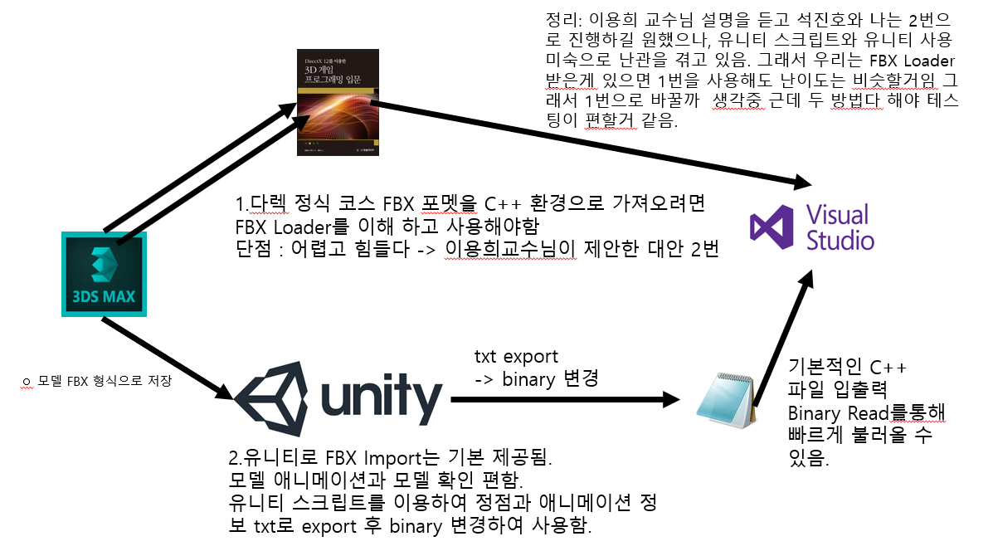

많은 어려움이 있었지만, 유니티 도큐먼트를 참고하고 실행해보고, 여러 분야를 같이 검색하고 팀원들끼리 정보를 공유하면서, 어느새 컴포넌트를 활용 할 수 있게 되었다. 먼저 객체의 컴포넌트를 참조 하는 방법에 대해서 많은 고민과 연구를 해 보았고, 이윽고 객체의 메쉬를 참고하는 방법을 이용하여, vertex를 빼는 방법을 깨닫게 되었고, 이후 다른 컴포넌트를 참조하는 방법도 알 수 있게 되었다. 또한 유니티 파일 입출력도 알아 보았다. 유니티 C# 코딩에 익숙하지 않아 하드 코딩을 통해 데이터 출력을 보았고, 이후 자식노드트리 접근을 생각하여 리팩토링을 통해서 현재 까지 진행하였다. 이후 계획은 이 메모장 txt로 저장한 파일을 3D겜플2에서 배운 프레임워크에 적용해보고, 이후 바이너리로 읽고 쓰는 방법으로 변경하여, 더 빠르게 모델을 불러올 생각이다.

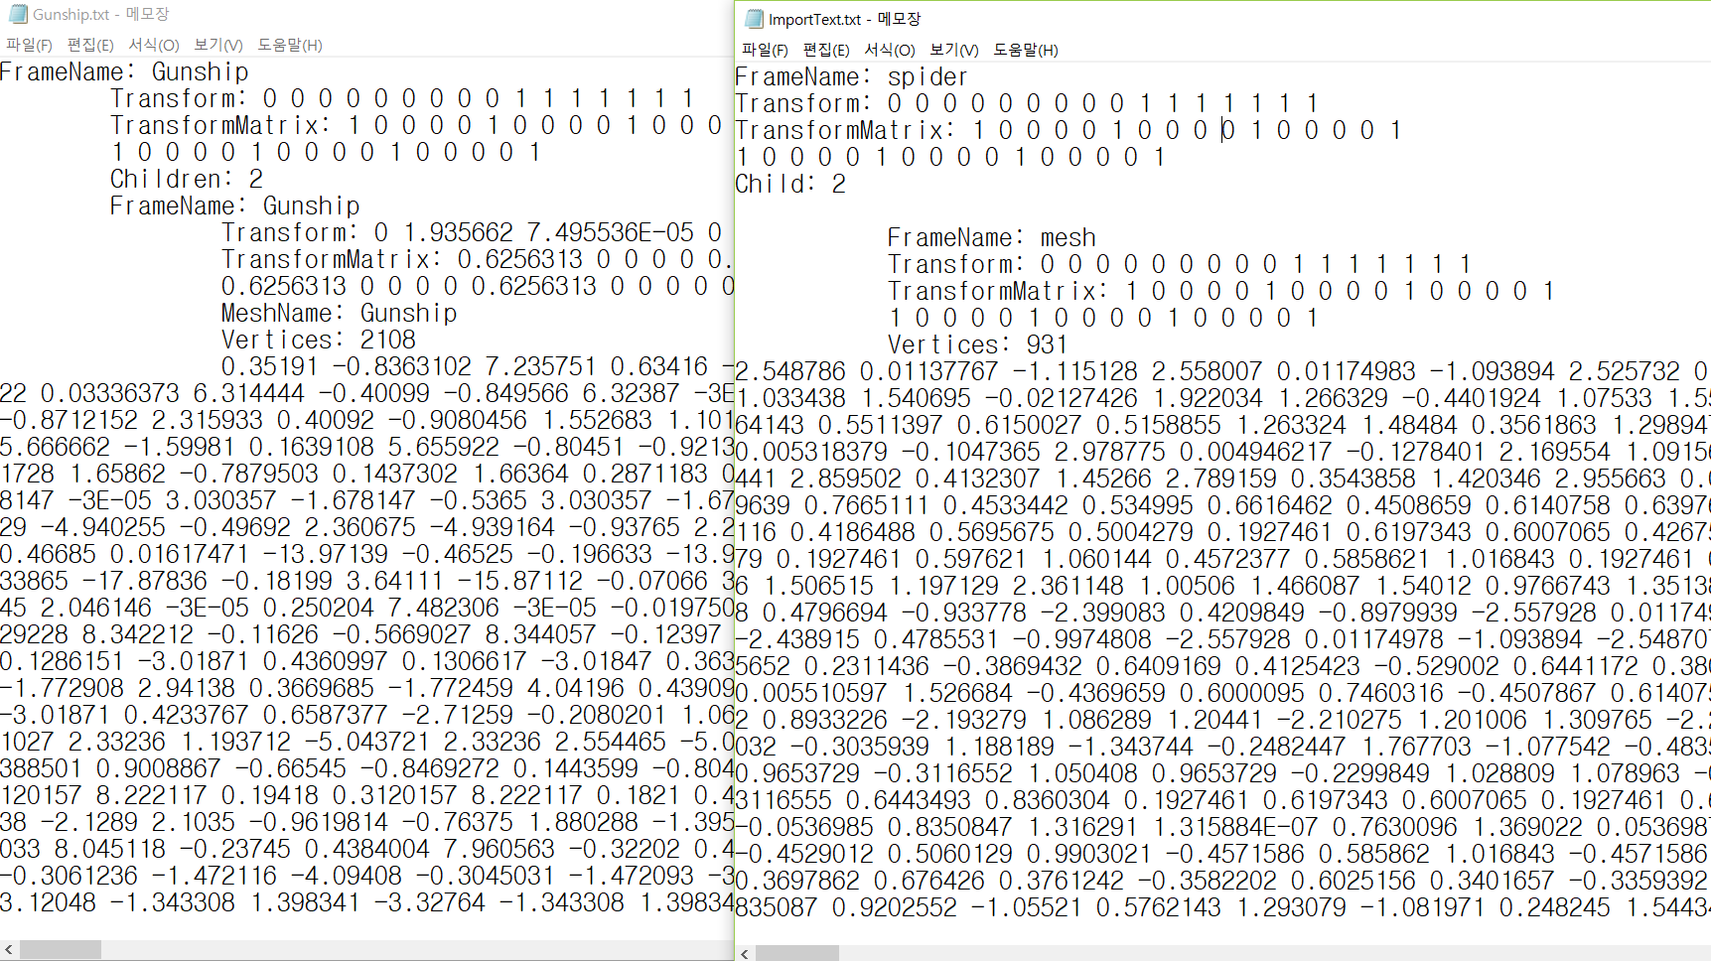

<왼쪽 : 3D게임프로그래밍2 모델 데이터 >

<오른쪽 : 직접제작한 모델 데이터 >

거의 유사하게끔 코드를 진행하였다. 몇가지 컴포넌트만 추가하면 잘 불러 들일 수 있을 것 같다.